**Лабораторная работа № 1**

**Влияние процесса квантования на динамические свой­ства дискрет­ной системы автоматического управления**

***1. Цель работы***

Исследование влияния шага квантования на динамику цифровых сис­тем.

***2. Основные теоретические положения***

Цифровой регулятор (ЦУОИ - цифровое устройство обработки информации) может быть технически реализовано на основе контроллера и предназначен для преобразо­вания цифровой последовательности, поступающей с системы контроля со­стояния через АЦП, в цифровую последовательность управляющих воздей­ствий Uр[nT], полученных в результате обработки входной информации в со­ответствии с за­данной программой.

ЦАП преобразует Uр[nT] в непрерывную функцию. Как правило приме­няют ЦАП нулевого порядка, когда величина на его выходе остается постоян­ной в течении времени Т.

Причины внедрения в практику дискретных систем следующие:

* Включение ЦУОИ в контур управления позволяет осуществить весьма сложные алгоритмы управления, которые невозможно технически реа­ли­зовать аналоговыми средствами.
* Гибкость. Переход от одного алгоритма управления к другому сво­дится к перепрограммированию и не требует замены технических средств.
* Высокая помехозащищенность.
* Меньшие габариты, вес.
* Отсутствие дрейфа нуля.

Вместе с тем процесс квантования оказывает отрицательное влияние на динамику системы вследствие потери информации, связанной с процессом квантования непрерывного сигнала (см. результаты моделирования данной ЛР).

Рациональный выбор частоты квантования в замкнутых системах основывается на понимании ее влияния на качество системы. Слишком длинный период квантования не позволит осуществить восстанов­ле­ние непрерывного сигнала, что в свою очередь приведет к снижению каче­ст­венных показателей системы, вплоть до потери устойчивости. При этом при­ходится искать компромисс между производительностью (чем меньше шаг, тем выше должна быть производительность) микропроцессора контроллера и его стоимостью (чем выше производительность, тем выше стоимость).

Частота квантования связана с полосой пропускания замкнутой сис­темы. Отношение частоты квантования к частоте среза системы  согласно теореме Котельникова  оказывается недостаточным, приемлемые результаты обычно получают при .

Рассмотрим систему стабилизации скорости с аналоговым регулятором тока и цифровым регулятором в кон­туре скорости. Будем оценивать влияние шага квантования в дискрет­ной системе, сравнивая её свойства с ана­логовым вариантом системы. Структурная схема системы представлена на рис.1.









*ωзад APC Upc KC Iя ЭМЗ*

*ω*

*Uoc*

W(z)

*ЦР*

Рис. 1 Структурная схема системы (контур скорости ЭП ПТ)

Для контура тока примем упрощенный вариант передаточной функции:

; передаточная функция электромеханического звена (ЭМЗ): ; для обратной связи по скорости . В качестве аналогового регулятора скорости примем ПИ – регулятор с .

***В ПК МВТУ вместо р используется обозначение s.***

Принять настройку регулятора на СО:



Для получения передаточной функции цифрового регулятора воспользуемся преобразованием Тустена  при замене . Предварительно разделим цифровой ПИ – регулятор на два звена *Крег=β* и *W1(z)*, тогда

, где ; 

(1.1)

3. Методика выполнения работы

Исходные данные приведены в Таблице 1,2,3(получить у преподавателя).

Схема моделирования исследуемой системы приведена на рис. 2.

Для перехода к цифровому варианту системы, необходимо установить ключ К в нижнее положение. Далее установить параметры регулятора.

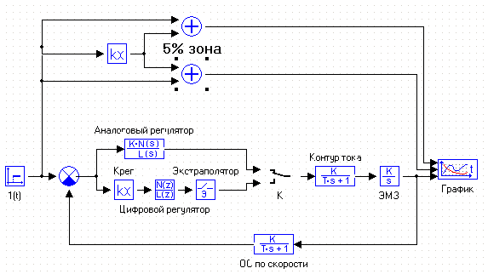

Рис. 2 Схема моделирования системы

В окне «Параметры счета» установить: «Метод интегрирования» Рунге-Кутта 45; «Минимальный шаг интегрирования» 1е-10; «Максимальный шаг интегрирования» 0.001; «Шаг вывода результатов» 0.001; «Относительная точность» 0.01. ***В последующих лабораторных работах установленные параметры сохранить.***

1. При ступенчатом единичном воздействии получить характеристики пе­ре­ходного процесса (*tпп , σ, Iя мах* ),соответственно время переходного про­цесса, перерегулирование, максимальное значение тока якоря) в ана­лого­вой системе (Ключ К в верхнем положении).

Установить параметры ПИ - регулятора через пробел, как показано на рис. 2, предварительно приведя его передаточную функцию к виду: , где - параметры числителя регулятора (стрелка 1 рис. 2) устанавливаются в строке «Коэффициенты числителя» через пробел, аналогично параметры знаменателя  (стрелка 2 рис. 3а))

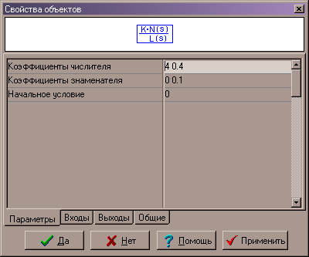

Стрелка 1

Стрелка 2

Рис. 3а Установка параметров аналогового регулятора

1. Провести исследование дискретной системы, считая, разрядность ЦАП достаточной для того, чтобы она не оказывала влияния на динамические свойства системы. Параметры цифрового ПИ - регулятора устанавливаются аналогично тому, как устанавливали их для аналогового варианта. Вычисление параметров согласно (1.1).

“Экстраполятор” предназначен для поддержания постоянного значения на выходе цифрового регулятора в течение всего периода квантования Т. Другими словами выполняет роль ЦАП с достаточно большим числом разрядов. Для него устанавливается только один параметр – шаг квантования.

Шаг варьировать в диапазоне от  =0,002 до шага, при котором система теряет устойчивость. При этом в обязательном порядке в форму включить шаг близкий к . Максимальный шаг и шаг вывода результатов моделирования принять равным *h=0.001c*. Минимальный шаг 1е-10, относительную точность *0,01*. Эти параметры сохранить и во 2-ой и 3-ей работах

Поиск максимального шага квантования, соответствующий границе устойчивости системы, целесообразно осуществлять на основе метода «деления пополам».

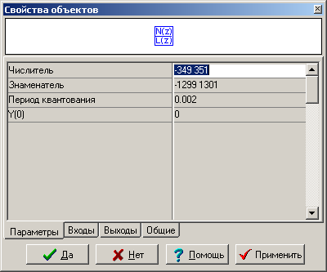

Рис. 3б Установка параметров цифрового регулятора

Параметры числителя и знаменателя устанавливаются аналогично установке в аналоговом регуляторе. Для цифрового варианта системы параметры регулятора зависят от шага квантования, поэтому при смене шага необходимо вычислять параметры регулятора *b0, b1, a0 , a1.* Дополнительно устанавливается период квантования.Результаты расчетапараметров регулятора и результаты моделирования занести в форму 1.

Форма 1

|  |  |  |  |  |  |
| --- | --- | --- | --- | --- | --- |
| *Т* | 0,002 |  | . . . |  |  |
| *b0* |  |  |  |  |  |
| *b1* |  |  |  |  |  |
| *a0* |  |  |  |  |  |
| *a1* |  |  |  |  |  |
|  |  |  |  |  |  |
|  |  |  |  |  |  |
|  |  |  |  |  |  |

3. Удвоить малые постоянные времени и повторить п. 1, 2.

4. Принять малые постоянные времени 0.5 исходных и повторить п. 1, 2.

4***. Содержание отчета***

1. Структурная схема исследуемой системы, исходные данные, настройки ре­гулятора скорости.
2. Переходный процесс и его параметры (время переходного процесса, перере­гулирование, максимальное значение тока якоря) в аналоговой системе, схемы моделирования исследуемых процессов в файле .mrj.
3. Результаты исследования дискретной системы (3 таблицы, составленные по форме 1), схемы моделирования процессов в файле .mrj.
4. Переходные процессы при и в аналоговой системе **в одной системе координат.**
5. Графики зависимостей  для всех трёх случаев.
6. Зависимость 
7. Выводы по работе. Основным среди выводов должен быть вывод о влиянии шага квантования системы на её динамику.